玛纳斯拘留所淋浴热水+饮水设备设备配置清单
一、淋浴热水系统
序号 | 设备名称 | 规格型号 | 数量 | 备注
1 | 燃气商用热水机组 | STHW-MP 90 BX | 1套 | 产品参数详见设备清单
2 | 即开即热循环系统 |  | 1套 | 温度5-55度设定，可24H预约编程，定时开关机功能
3 | 膨胀水箱 | 60L | 1套
4 | 电线电缆 |  | 1项
5 | 槽钢、角钢 |  | 1项 | 国标
6 | 阀门管材 |  | 1项
二、饮用热水系统
序号 | 设备名称 | 规格型号 | 数量 | 备注
1 | 反渗透水处理 | 1T/H | 1套 | 产品参数详见设备清单
2 | 净化水水箱 | 2T | 1套 | 304拼接保温水箱
3 | 变频供水机组 | OLV BF-4-40 MB | 1套 | 叶轮全不锈钢，使用工况-20°—120，自带变频°
4 | 商用燃气热水机组 | STHW-MP 50 BX | 1套
6 | 即开即热循环系统 | WK-908 | 1套 | 温度5-55度设定，可24H预约编程，定时开关机功能
7 | 控制柜 | 定制 | 1套 | 正泰
8 | 电线电缆 |  | 1项
9 | 阀门管材 |  | 1项
三、管线安装改造材料清单

序号 | 设备名称 | 规格型号 | 数量 | 备注
1 | PPR活接阀门 | DN40 | 2
2 | PPR活接阀门 | DN15 | 30
3 | PPR管箍 | DN40 | 15
4 | PPR管箍 | DN15 | 30
5 | PPR内丝弯头 | DN15 | 30
6 | 水龙头 | DN15 | 30
7 | PPR管道 | DN40 | 300M
8 | PPR管道 | DN25 | 300M
9 | PPR管道 | DN15 | 400M
10 | PPR三通 | DN40-15 | 30
11 | PPR弯头90° | DN40 | 30
12 | PPR弯头90° | DN25 | 30
13 | PPR弯头90° | DN15 | 200
14 | 45° | DN15 | 15
15 | 镀锌槽钢 | 10# | 12
16 | 镀锌角钢 | 4*4 | 60M
17 | 管道保温 |  | 1项 | 橡塑
水处理设备配置清单
1 | 原水泵 |  |  | 1台
1-1 | 型号： |  |  | CHM4-4
 | 品牌： |  |  | 南方泵业
 | 功率： |  |  | 0.75KW
2 | 多介质过滤器 |  |  | 1套
 | 操作方法： |  |  | 自动
 | 品牌：
 | 型号： |  |  | TMF67Q
2-1 | 过滤罐 |  |  | 1只
 | 材质： |  |  | 玻璃钢（带内胆）
 | 型号： |  |  | φ300× 1650
 | 产地： |  |  | 国产
2-2 | 填料 |  |  | 120kg
 | 材质： |  |  | 精制石英砂
 | 型号： |  |  | 10-20目
3 | 活性炭吸附过滤器 |  |  | 1套
 | 操作方法： |  |  | 自动
 | 品牌：
 | 型号： |  |  | TMF67Q
3-1 | 过滤罐 |  |  | 1只
 | 材质： |  |  | 玻璃钢（带内胆）
 | 型号： |  |  | φ300×1650
 | 产地： |  |  | 国产
3-2 | 填料 |  |  | 40kg
 | 材质： |  |  | 果壳净水活性炭
 | 型号： |  |  | 20目
4 | 加药装置 |  |  | 1套
4-1 | 加药泵 |  |  | 1台
 | 型号： |  |  | RD0701
 | 品牌：
4-2 | 药箱 |  |  | 1个
 | 型号： |  |  | 40L
5 | 保安过滤器 |  |  | 1套
 | 型号： |  |  | 3芯20寸
 | 产地： |  |  | 国产
 | 材质： |  |  | 304不锈钢
5-1 | 滤芯 |  |  | 3支
 | 材质： |  |  | 熔喷PP
 | 型号： |  |  | 20寸
二、反渗透部分
1 |  | 高压泵 |  | 1台
 |  | 型号： |  | CDLS2-18
 |  | 材质： |  | 304不锈钢
 |  | 功率： |  | 1.8KW
 |  | 电压： |  | 380V
2 |  | 反渗透
2-1 |  | RO膜壳 |  | 4只
 |  | 材质： |  | 不锈钢
 |  | 型号： |  | 4040-1
2-2 |  | RO反渗透膜 |  | 4只
 |  | 型号： |  | W31-4040
3 |  | 压力保护开关 |  | 2只
 |  | 型号： |  | BD-A6、BD-A30泵后高压开关
4 |  | 管道流量计 |  | 2只
 |  | 材质： |  | 有机玻璃
 |  | 型号： |  | 10加仑
5 |  | 压力表 |  | 4只
 |  | 材质： |  | 外壳不锈钢，油浸式
 |  | 型号： |  | 3.0MPa/1.0Mpa
6 |  | 电磁阀 |  | 2只
 |  | 材质： |  | 黄铜阀体
 |  | 型号： |  | 2W-25/220V、2W-20/220V
7 |  | 管路系统 | 1套
 |  | 材质： | U-PVC
8 |  | 电控系统 | 1套
9 |  | 电导仪 |  | 1台
 |  | 型号： |  | CM-230
10 |  | RO程序控制器 |  | 1台
 |  | 型号： |  | RO-2015
11 |  | 反渗透机架 |  | 1只
 |  | 材质： |  | 不锈钢
热源设备配置清单
1 | 淋浴热水热源 | 1套
1-1 | 型号： | STHW-MP 90 BX
 | 额定热输出： | 91.8KW
 | 能效等级： | 全预混冷凝模块炉，一级能效
 | 最高热效率： | ≥105%
 | 氮氧化合物排放： | 30mg以内
 | 排烟温度： | 45℃以内
1-2 | 外壳防护等级： | IPX5D
1-3 | 功能： | 24小时预约编程，定时开机，定时关机
 | 控制器： | 西门子
 | 水箱材质： | 承压保温搪瓷水箱
2 | 饮用热水热源 | 1套
2-1 | 型号： | STHW-MP 50 BX
 | 额定热输出： | 48.6KW
 | 能效等级： | 全预混冷凝模块炉，一级能效
 | 最高热效率： | ≥105%
 | 氮氧化合物排放： | 30mg以内
 | 排烟温度： | 45℃以内
2-2 | 外壳防护等级： | IPX5D
2-3 | 功能： | 24小时预约编程，定时开机，定时关机
 | 控制器： | 西门子
 | 水箱材质： | 承压保温搪瓷水箱

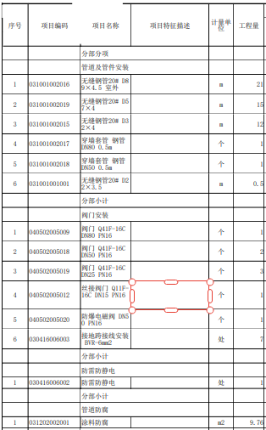

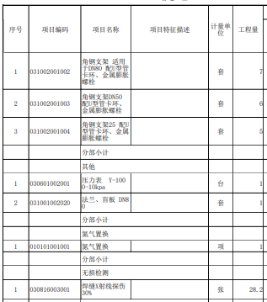

燃气商用热水机组产品参数：
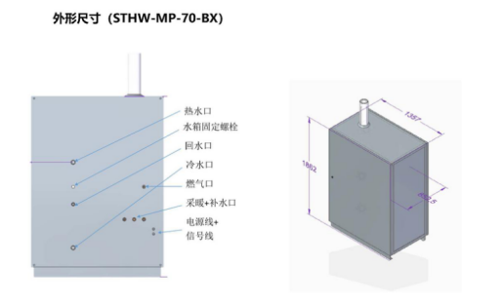

性能参数
型号 |  | 单位 | STHW-MP-50-BX | STHW-MP-70-BX | STHW-MP-90-BX
燃气种类 |  |  | 天然气（12T） | 天然气（12T） | 天然气（12T）
燃气压力 |  | kpa | 2 | 2 | 2
燃气耗量 |  | m³/h | 4.9 | 7.07 | 9.25
最高热效率 |  | % | ≥105 | ≥105 | ≥105
额定热输出 |  | KW | 48.6 | 70.2 | 91.8
储热水容积 |  | L | 300 | 400 | 450
热水产率 | ΔT=25℃ | L/min | 1671 | 2414 | 3157
热水产率 | ΔT=35℃ | L/min | 1194 | 1724 | 2255
热水产率 | ΔT=55℃ | L/min | 760 | 1097 | 1435
热水系统最大承压 |  | Mpa | 1.0 | 1.0 | 1.0
供暖系统最大承压 |  | Mpa | 1.0 | 1.0 | 1.0
电源 |  | V/Hz | 220/50 | 220/50 | 220/50
电功率 |  | W | 310 | 330 | 380
外形尺寸（长×宽×高） |  | mm | 1357*853*1865 | 1357*853*1865 | 1507*927*2100
净重 |  | kg | 430 | 455 | 535
运行重量 |  | kg | 740 | 860 | 995

